Linux系统下实现软RAID1

一【实验目标】
- 学习并掌握Linux系统下实现软RAID1

二【实验环境】
- 实验机环境：Centos 7.0
- 目标机环境： Centos 7.0
- 实验拓扑：如图1所示。
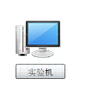
图1实验拓扑

三【实验原理】
RAID是一种把多块独立的硬盘（物理硬盘）按不同方式组合起来形成一个硬盘组（逻辑硬盘），从而提供比单个硬盘更高的存储性能和提供数据冗余的技术。组成磁盘阵列的不同方式成为RAID级别。对于需要在硬盘上保存大量数据的人，采用 RAID 技术将会很方便。采用 RAID 可以:增强了速度，扩容了存储能力(以及更多的便利)，可高效恢复磁盘。通过用操作系统来完成RAID功能的就是软RAID。RAID1是将一个两块硬盘所构成RAID磁盘阵列，其容量仅等于一块硬盘的容量，另一块只是当作数据“镜像”。当一个硬盘失效时，系统可以自动切换到镜像硬盘上读/写，并且不需要重组失效的数据。

四【实验步骤】
- 创建两个新的分区/dev/sda5、/dev/sda6，大小都为1G，并修改格式为Linux raid autodetect
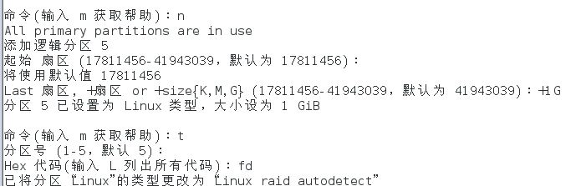
图1 创建/dev/sda5并修改格式
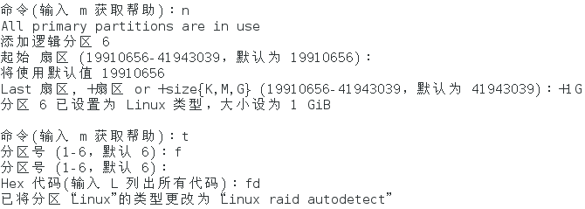
图2 创建/dev/sda6并修改格式
- 输入w保存分区修改并退出，再输入partprobe使kernel重新读取分区信息
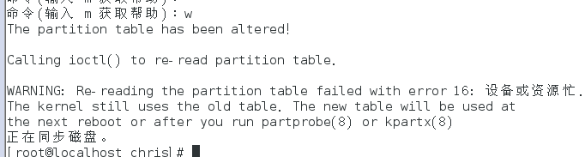
图3
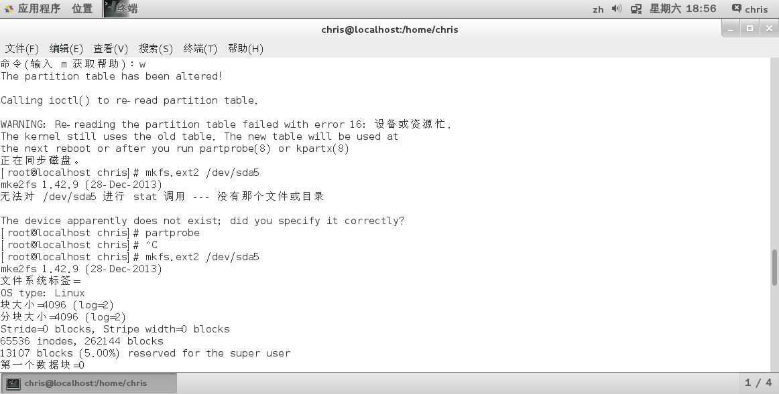
图4
- 将新建的两个分区格式化并为其创建文件系统ext2：mkfs.ext2 /dev/sda5和mkfs.ext2 /dev/sda6
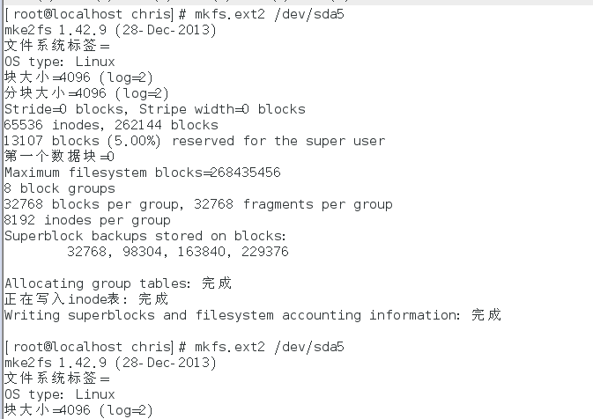
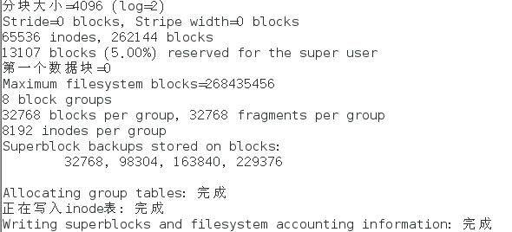
图5 格式化/dev/sda5(/dev/sda6同理)
- 创建软RAID1
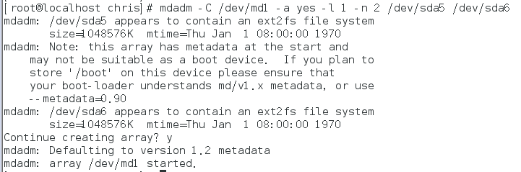
图6
- 将/dev/md1格式化
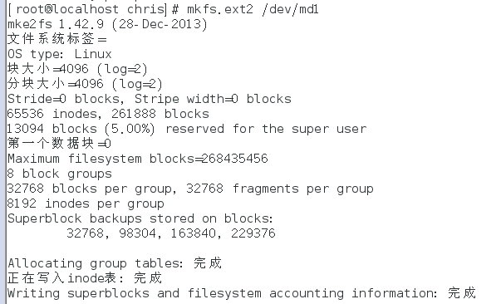
图7
- 创建挂载点，挂载RAID1，打开挂载点进行查看
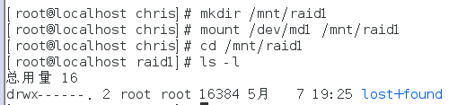

图8

五【实验思考】
- 使用fdisk命令进行分区。
- partprobe, kernel重新读取分区表。

